

Fournitures pour la rentrée 2017-2018
Classe de CM1
Mme BISSON Morgane
- 2 trousses
- 1 crayon à papier, 1 gomme, 1 taille-crayon avec réservoir
- stylos à bille : 1 bleu, 1 rouge, 1 vert
- 1 stylo plume ou stylo effaçable et des cartouches d’encre
- 1 effaceur
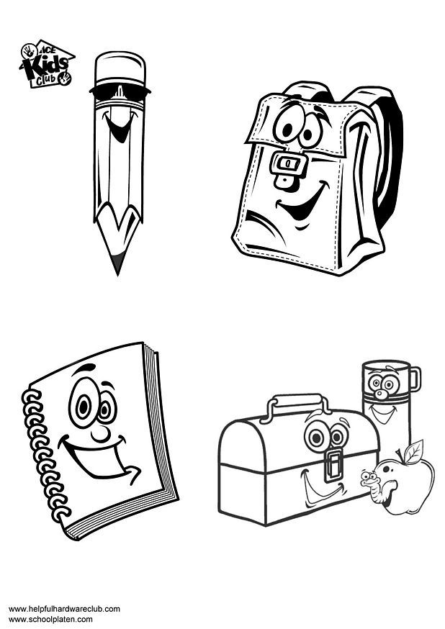
- 1 double décimètre (20 cm) pas de règle flexible
- 1 équerre
- 1 compas (simple à mine)
- 1 ardoise effaçable à sec (Velleda) avec 1 chiffon
- feutres bleus (pour ardoise Velleda)
- 1 bâton de colle (UHU)
- 1 tube de colle gel (Scotch)
- 1 paire de bons ciseaux
- 1 boîte de crayons de couleurs
- 1 boîte de feutres
- 1 paquet de feuilles mobiles grands carreaux simples
- 1 paquet de pochettes transparentes grand format perforées 21x29,7 de qualité supérieure
- 2 surligneurs (jaune et vert)
- 3 chemises cartonnées avec élastique : 1 jaune, 1 rouge,1 bleue
- 1 pochette de feuilles Canson blanc
- 1 pochette de feuilles Canson couleur (24x32)
- 2 boîtes de mouchoirs
- 1 paire de chaussures de sport rangées dans un sac en tissu
- 1 « réserve de fournitures » dans un petit sac en plastique (type sac de congélation avec fermeture zip). Cette réserve comprendra :
  - – 9 tubes de colle en bâton
  - – 3 crayons à papier HB
  - – 9 feutres velleda
  - – 2 stylos à bille bleu, 2 stylos à bille vert, 2 effaceurs, cartouches d’encre
  - 1 gomme

Chaque fourniture sera marquée au nom de l’enfant. Nous vous déconseillons l’achat d’un matériel trop fantaisiste.

Le matériel de l’an passé peut parfaitement resservir s’il est en bon état.

